我用的python3.8,在NJmatML3.8下

pip install pyinstaller -i https://pypi.tuna.tsinghua.edu.cn/simple

先把所有包升级为最高版本

如pip install --upgrade sklearn

只需要打包主文件show.py

Cd到show.py路径

pyinstaller -p C:\Windows\System32\downlevel show.py --hidden-import PyQt5.sip

(pyinstaller -w show.py --hidden-import PyQt5.sip)应该可以，但没有运行框



若出现这个就装一下

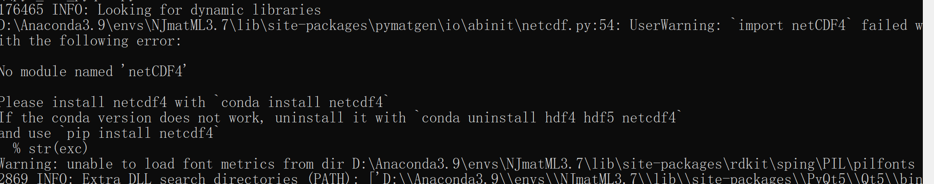

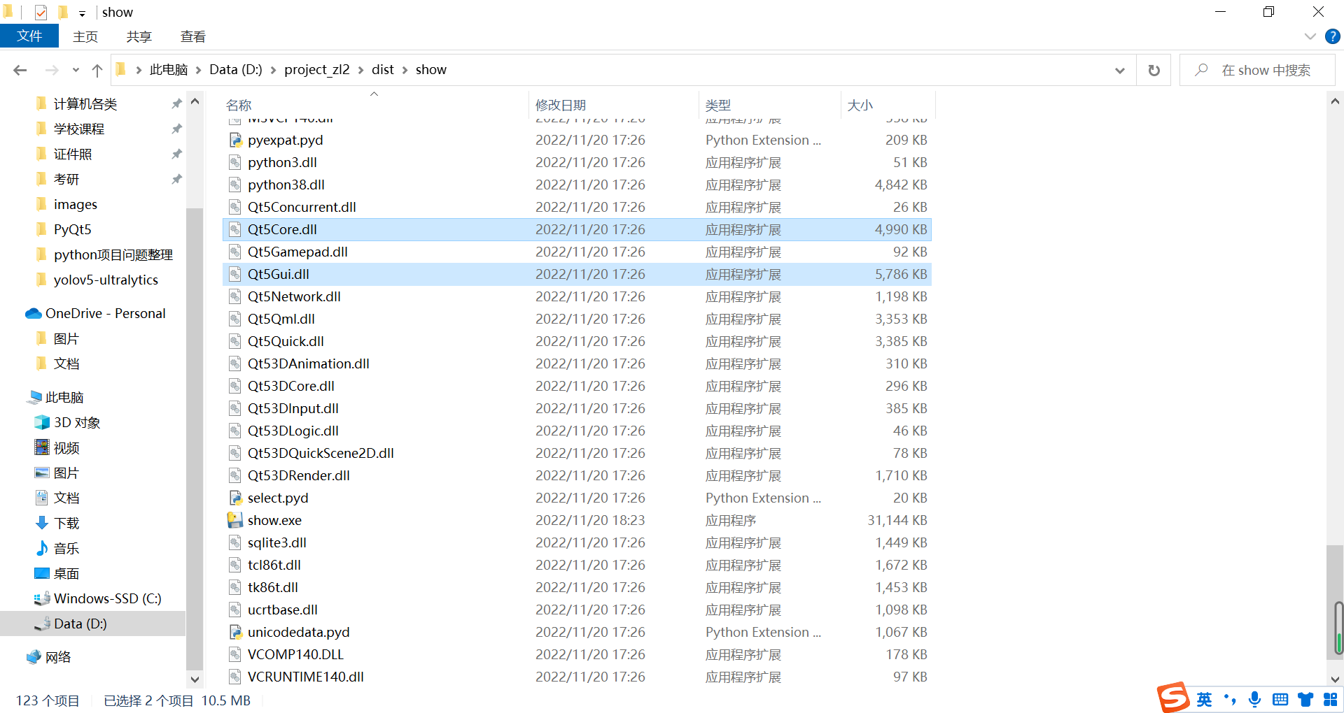

这两个5去掉变成Qtcore,QtGui

代码里加try:

except Exception as e:  
 print(e)

遇到问题得知错误

少哪个从环境里复制哪个进去

例子：

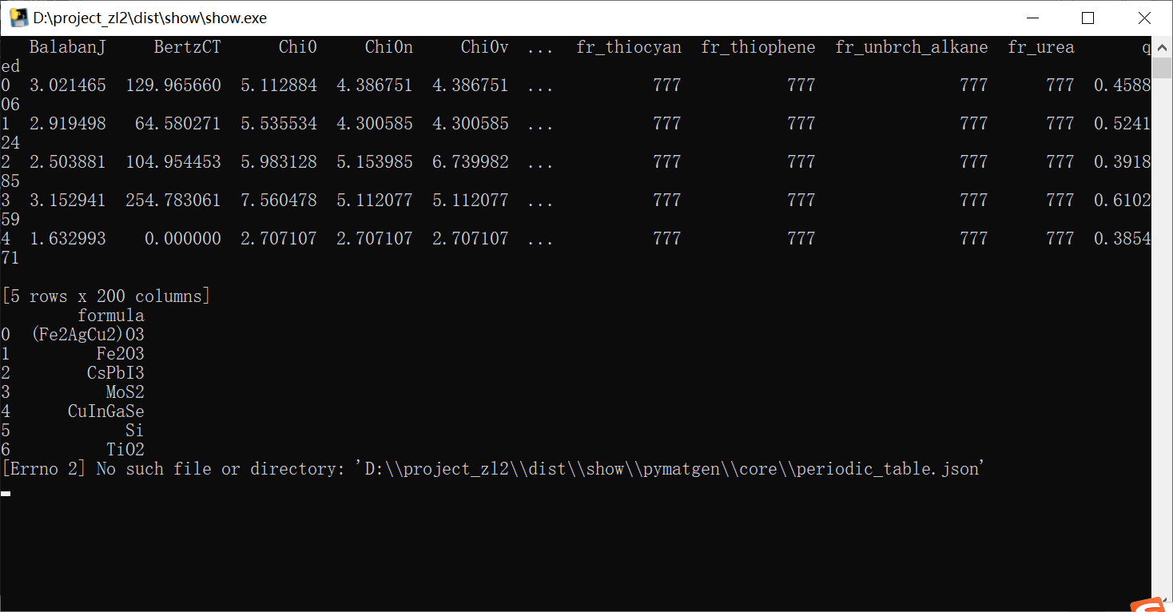

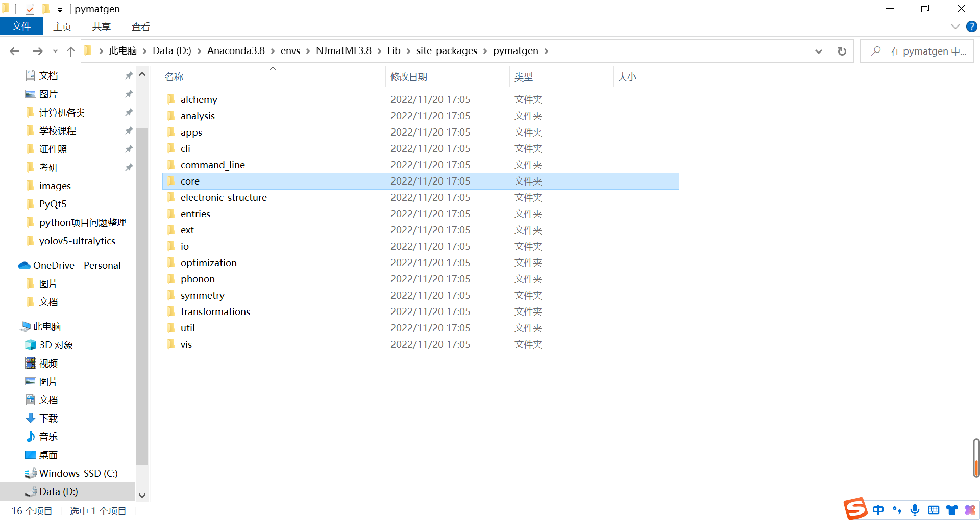

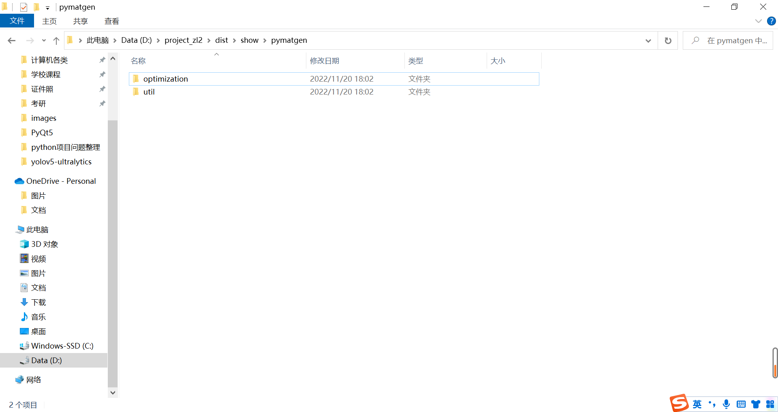

复制进去

本代码show.py

少了xgboost,

sklearn(不一定),

pymatgen部分包,

rdkit.libs

emmet

全部完成即可运行show.exe